Tin học lớp 5 Bài 10: Cấu trúc rẽ nhánh
Tin học lớp 5 trang 46 Vận dụng
Vận dụng trang 46 SGK Tin học lớp 5: Tạo và chạy chương trình Scratch tính tiền taxi theo giá cước như ở Bảng 3 với quãng đường S (km) được nhập từ bàn phím.
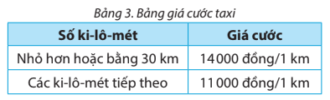
Trả lời:
- Mở chương trình Scratch
- Tạo 2 biến S và Giá cước

- Tạo khối lệnh như sau:
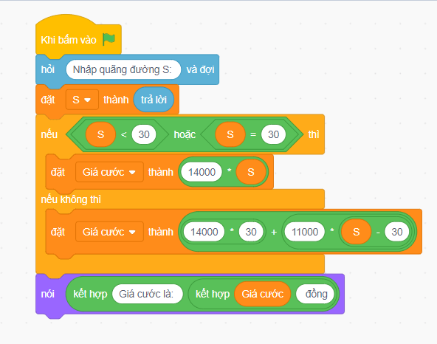
Nếu quãng đường S ≤ 30 thì giá cước = 14000 × S
Nếu không thì giá cước = 14000 × 30 + 11000 × (S - 30)
- Chạy chương trình và kiểm tra kết quả:
Chương trình yêu cầu nhập S
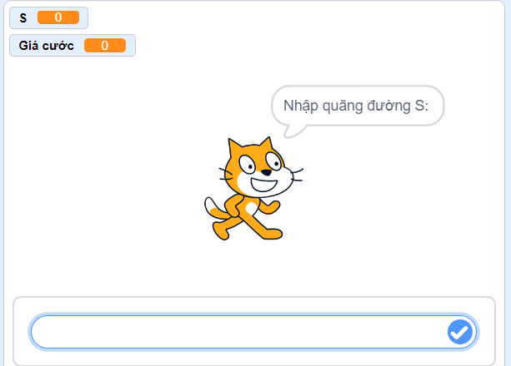
Trường hợp nếu S = 5 < 30 thì giá cước = 14000 × S:
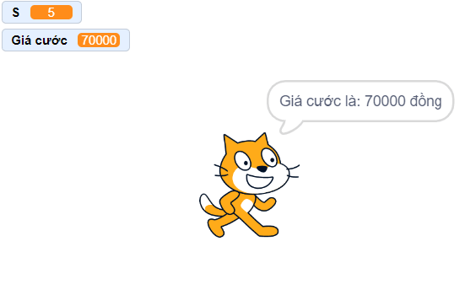
Trường hợp nếu S = 40 > 30 thì giá cước = 14000 × 30 + 11000 × (S - 30):
